 | 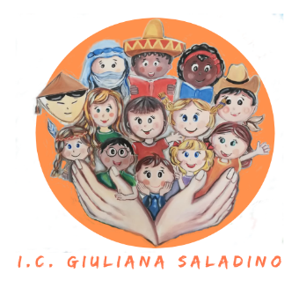 | 
Istituto Comprensivo Statale
“GIULIANA SALADINO”
Via Barisano da Trani, 7/9 – Tel.0916734993 – Fax 0916731608
90145 – P A L E R M O
Cod. Fiscale 80013800828 – CM PAIC897004
Osservatorio di Area Distretto 12 – Ambito territoriale 19
www.icgiulianasaladino.edu.it - Mail: paic897004@istruzione.it

Circolare n. 84/A.S. 2023-2024 Palermo, 18/10/2023

AL PERSONALE

ALLE PRESIDENTI
DI INTERSEZIONE

ALLE PRESIDENTI
DI INTERCLASSE

ALLE COORDINATRICI
DI CLASSE

AI GENITORI

OGGETTO: CASI DI PEDICULOSI.

A seguito di casi di pediculosi riscontrati in qualche classe,
premesso che la pediculosi del capo è soggetta a notifica ai sensi del D.M. 15-12-90, si ricorda che la responsabilità principale della prevenzione, identificazione e trattamento della pediculosi è dei genitori del bambino che frequenta una collettività; tra le normali cure che vengono rivolte al bambino (pulizia personale, vestiario, cibo ecc.) va incluso anche il controllo settimanale dei capelli per identificare eventuali lendini o parassiti. Se il genitore sospetta l’infestazione, come per qualsiasi altra malattia, deve consultare il medico curante per la conferma della diagnosi e per la prescrizione del trattamento.
Per quanto riguarda il compito dell’Istituzione Scolastica ciascun operatore si dovrà attenere alle seguenti indicazioni:

- L’insegnante che nota la presenza evidente d’infestazione (lendini e/o parassiti) sui capelli di un singolo bambino, segnala la sospetta pediculosi al Dirigente Scolastico, il quale ne da comunicazione ai genitori del bambino segnalando l’opportunità di una visita medica (Allegato A) ed ai genitori dei bambini non affetti da pediculosi che frequentano la stessa classe (Allegato B).

- Nel caso in cui il mancato controllo del bambino da parte dei genitori possa legittimamente far sospettare una carenza della funzione genitoriale, il Dirigente scolastico ha la facoltà di effettuare una segnalazione al Servizio Socio-Assistenziale, per i provvedimenti del caso.

- Nel caso in cui nei 30 giorni successivi, nonostante siano state attuate le azioni precedenti, vi sia la segnalazione del persistere di focolai epidemici, cioè 2 o più casi nella stessa classe, il DS valuterà la situazione epidemiologica per l’eventuale adozione di ulteriori iniziative.

La pubblicazione nel sito web istituzionale equivale ad ogni effetto alla affissione all’albo ufficiale.

Il Dirigente Scolastico
Prof. Giusto Catania
Firma autografa omessa ai sensi
dell’art. 3, comma 2, del D .Lgs n° 39/1993

